106年度臨床醫事人員培訓計畫
助產人員師資培育研習營
指導單位：衛生福利部
主辦單位：財團法人醫院評鑑暨醫療品質策進會、台灣助產學會
協辦單位：臺北市立聯合醫院陽明院區、台北市助產師(士)公會、中華民國助產師(士)公會全國聯合會、國立臺北護理健康大學助產及婦女健康照護系
活動時間：106年10月21日（星期六）08:00〜17:30
活動地點：臺北市立聯合醫院陽明院區601會議室(臺北市士林區雨聲街105號)
參加對象：執行臨床醫事人員培訓計畫專任婦產科專科醫師、助產師(士)及護理師(士)之臨床指導教師。
報名名額：60位，額滿為止
◎不接受現場報名，若報名後無故缺席，將取消下次研習會報名資格
報名時間：即日起至106年10月13日(五) 截止，額滿為止
報名網站：至http://goo.gl/forms/44VjXXEd5LRUOSXT2線上報名
課程費用：免費(午餐請自理，可代訂)
◎為響應環保，不提供紙杯，請自備餐具、茶杯或水壺，謝謝
申請學分：助產師(士)繼續教育積分
洽詢單位：台灣助產學會【聯絡電話(02)2827-9265 黃小姐】

課程內容：
時間 | 分鐘 | 主題 | 主講者
08:00-08:20 | 20 | 報到
08:20-08:30 | 10 | 致歡迎詞及研習會簡介 | 主/協辦單位貴賓  高美玲 理事長  黃實宏 院 長
08:30-09:20 | 50 | 正念由來及簡介 | 潘婉琳 講師
09:20-10:10 | 50 | 正念分娩與育兒(Mindfulness-Based Childbirth and Parenting, MBCP)-理論課程 | 潘婉琳 講師
10:10-10:30 | 20 | Break time
10:30-11:20 | 50 | 正念分娩與育兒(Mindfulness-Based Childbirth and Parenting, MBCP)-體驗與討論 | 潘婉琳 講師
11:20-12:10 | 50 | MBCP 課程臨床經驗分享與討論 | 潘婉琳 講師
12:10-13:30 | 80 | 午餐
13:30-15:10 | 100 | 產科緊急情況的處置-肩難產實務操作 | 楊誠嘉 醫師
15:10-15:30 | 20 | Break time
15:30-17:10 | 100 | 產科緊急情況的處置-分組演練與討論 | 楊誠嘉 醫師  萬美麗 助產師  王秀霞 助產師  方月吟 助產師  林郁晴 助產師
17:10~ | 賦歸
講師簡介：〈依課程順序排序〉
高美玲—台灣助產學會理事長、國立臺北護理健康大學護理助產研究所教授
黃實宏—台北市立聯合醫院陽明院區院長
潘婉琳—康寧醫護暨管理專科學校護理科講師
楊誠嘉醫師—桃園聖保祿醫院婦產科主任
萬美麗 助產師-貝斯特助產中心負責人
王秀霞 助產師-恩生助產所負責人
方月吟 助產師-振興醫院婦產部
林郁晴 助產師-新北市市立聯合醫院婦產科

交通資訊：陽明院區(臺北市士林區雨聲街105號)
◎捷運：搭乘淡水線於捷運芝山站1號出口下車後，即可搭乘接駁車。
◎免費接駁專車：捷運芝山站→陽明院區
服務時間：芝山站：週一至週五：上午07:20至下午18:10；
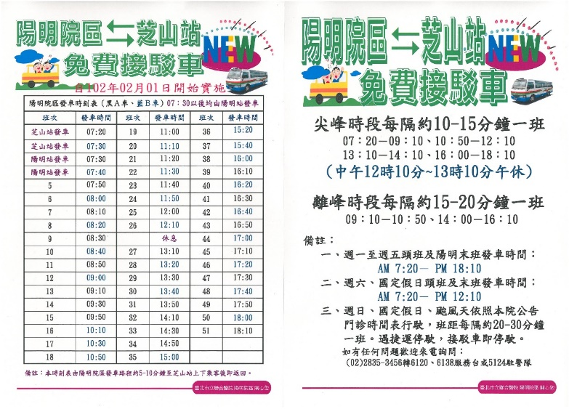
週六：上午07:20至中午12:10

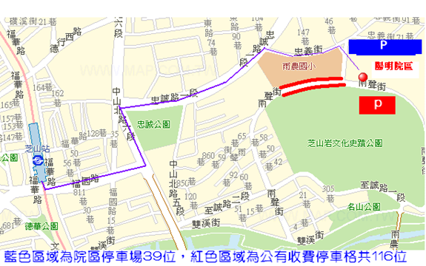

◎搭乘公車：
雨農國小站: 285、646、紅12 陽明醫院站: 紅15、645 、685
◎步行：
搭乘淡水線於捷運芝山站出口左轉接福國路，直行至中山北路六段左轉後，
右轉忠誠路一段，直行至第二個路口，右轉忠義街看到雨農國小，再步行約
5分鐘即可到達陽明院區，總步行時間約15分鐘。
◎停車資訊：
1、臺北市立聯合醫院陽明院區委外收費停車場，共有39停車位，每小時收費40元。
2、附近芝山岩公園平面停車場，共有116停車位，每小時收費40元。

